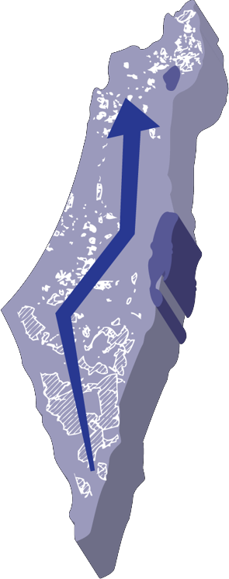
מערכת חוזים והתחייבויות
סקירה טכנית קצרה | יחידת מתוו״ה

מהות המערכת
המערכת קוראת את כל החוזים, כתבי ההתחייבות וחוות הדעת שבתיקיית החוזים של היחידה ב-Google Drive, ומאפשרת לשאול עליהם שאלות בשפה חופשית. כל תשובה כוללת הפניה למסמך, לסעיף ולעמוד שממנו נלקח המידע. בנוסף, המערכת מכינה טיוטות של הסכמים חדשים על בסיס הנוסח שכבר קיים במסמכים של היחידה, ובודקת אותן.
השיטה נקראת RAG (Retrieval-Augmented Generation): לפני שמודל ה-AI עונה, המערכת מוצאת במאגר את הסעיפים הרלוונטיים ומעבירה לו רק אותם. כך התשובה נשענת על המסמכים שלנו ולא על ידע כללי של המודל.

מה המערכת עושה
- שאלות ותשובות: שאלה בעברית, ותשובה עם ציטוט מקור לכל טענה. אפשר לשאול על כל המאגר או על מסמך אחד.
- ניסוח הסכם חדש: טופס קצר, טיוטה מלאה תוך כדקה וחצי, בדיקה משפטית אוטומטית ותיקון, והורדה כקובץ Word.
- קליטה אוטומטית: כל לילה המערכת בודקת מה השתנה בתיקייה ב-Drive, וקולטת רק מסמכים חדשים או מעודכנים, כולל מסמכים סרוקים.
- מעקב עלויות: כל פעולה של AI נרשמת עם העלות שלה, ויש תקרת שימוש יומית.

רכיבי המערכת ואיפה הם רצים
רכיב | טכנולוגיה | איפה רץ
ממשק משתמש (אתר) | Next.js (React), עברית מימין לשמאל | Render, שירות contracts-web
שרת (Backend) | Python עם FastAPI, בתוך Docker | Render, שירות contracts-api
בסיס נתונים ומאגר הידע | PostgreSQL עם התוסף pgvector | Neon, אזור Frankfurt
מקור המסמכים | Google Drive API, הרשאת קריאה בלבד | תיקיית MITVE TOOLS/NECHASIM/CONTRACTS
סנכרון לילי | GitHub Actions | שרתי GitHub, כל לילה
מודלי AI | OpenAI: GPT-4.1, GPT-4.1 mini, GPT-5.5 | ענן OpenAI
קוד המקור | Git | GitHub, הריפו mitve18/CONTRACT_SYS

איפה הנתונים נשמרים
מה | איפה
הקבצים המקוריים (PDF, Word, סריקות) | נשארים ב-Google Drive. המערכת לא מעתיקה אותם
הטקסט של כל מסמך, מחולק לסעיפים | Neon (PostgreSQL)
הייצוג המספרי של כל סעיף, לחיפוש (וקטורים) | Neon, בעזרת pgvector
פרטים שחולצו: צדדים, תאריכים, סכומים, סיכום | Neon
שיחות, טיוטות, היסטוריית סנכרון ועלויות | Neon
מפתחות, סיסמאות וקובץ ה-Service Account | הגדרות מוצפנות ב-Render וב-GitHub. לא בקוד
לתשומת לב: כדי לענות ולנסח, המערכת שולחת קטעים רלוונטיים מהמסמכים לעיבוד אצל OpenAI.

מנוע ה-AI: סוכני Agno
Agno היא ספריית קוד פתוח ב-Python לבניית סוכני AI. במערכת יש צוות של כמה סוכנים (Multi-Agent), ולכל אחד תפקיד אחד, מודל שמתאים לתפקיד והוראות קצרות משלו. את סדר העבודה ביניהם קובע קוד רגיל ולא סוכן נוסף, כך שלא משלמים על החלטות ניתוב והתהליך צפוי.
סוכן | תפקיד | מודל
ספרן (Librarian) | עונה על שאלות מתוך הסעיפים שנמצאו, עם ציטוטים | GPT-4.1
מנתב (Router) | מבין שאלות המשך בשיחה | GPT-4.1 mini
חוקר אינטרנט | משלים מידע עדכני מהאינטרנט, רק כשצריך | GPT-4.1 mini
מנסח (Drafter) | כותב טיוטת הסכם, ומעדיף נוסח מהמסמכים שלנו | GPT-5.5
בודק (Reviewer) | בודק את הטיוטה ומסמן בעיות לפי חומרה | GPT-4.1
מתקן (Reviser) | מתקן רק את הסעיפים שהבודק סימן | GPT-4.1
מחלץ פרטים | מחלץ צדדים, תאריכים וסכומים מכל מסמך בזמן הקליטה | GPT-4.1 mini
אם יוגדר מפתח של Anthropic, המערכת עוברת אוטומטית למודלי Claude, בלי שינוי בקוד.

איך נענית שאלה
- המשתמש שואל באתר, והשאלה עוברת לשרת.
- השרת מחפש במאגר ב-Neon את הסעיפים הכי רלוונטיים, גם לפי משמעות וגם לפי מילים.
- 6 הסעיפים המתאימים ביותר מוצגים מיד באתר, ונשלחים לסוכן הספרן.
- הספרן כותב תשובה עם ציטוט לכל טענה, והיא מופיעה על המסך תוך כדי כתיבה.
- שאלה שכבר נשאלה נענית מהזיכרון, מיד ובלי עלות.

טכנולוגיות נוספות
- קליטת מסמכים: PyMuPDF לקבצי PDF, python-docx לקבצי Word, ו-Tesseract לזיהוי טקסט בעברית בסריקות.
- חיפוש: OpenAI text-embedding-3-large לייצוג המשמעות, יחד עם חיפוש מילים של PostgreSQL.
- שרת ונתונים: SQLAlchemy, Pydantic, Google API Client.
- ממשק: React 19, Tailwind CSS, גופנים Frank Ruhl Libre ו-IBM Plex Sans Hebrew.

עלויות שנמדדו
פעולה | עלות
תשובה לשאלה | 0.3 עד 1 סנט
שאלה חוזרת | ללא עלות
טיוטת הסכם מלאה, כולל בדיקה ותיקון | 4 עד 6 סנט
קליטת 7 מסמכים, כולל 31 עמודים סרוקים | כ-10 סנט
תשתית (Render, Neon, GitHub) | ללא עלות בגרסה הנוכחית. גרסה יציבה: כ-20 דולר לחודש
עלויות ה-AI נמדדו בפועל במערכת. עלות התשתית לפי מחירוני הספקים.

